ДОГОВОР № _____
на оказание услуг по изготовлению билетов
на посещение экскурсионных объектов и особо охраняемой природной территории
ФГБУ «Воронежский государственный заповедник»

г. Воронеж «___» июля 2026 года

Федеральное государственное бюджетное учреждение «Воронежский государственный природный биосферный заповедник имени В.М. Пескова» (ФГБУ «Воронежский государственный заповедник»), в лице директора Тарасова Анатолия Алексеевича, действующего на основании Устава, именуемое в дальнейшем «Заказчик», с одной Стороны, и

_________________ (_____________), в лице _____________, действующего на основании Устава, именуемое в дальнейшем «Исполнитель», именуемое в дальнейшем «Исполнитель», с другой стороны, далее совместно именуемые «Стороны», в соответствии с Федеральным законом от 18.07.2011г. № 223-ФЗ «О закупках товаров, работ, услуг отдельными видами юридических лиц» (ч. 15 ст. 4 закона), Положением о закупке товаров, работ, услуг, для нужд Федерального государственного бюджетного учреждения «Воронежский государственный природный биосферный заповедник имени В.М. Пескова» (п. 40.1., п. 40.2.1) и иным законодательством Российской Федерации,

на основании протокола закупочной сессии на ЕАТ № _____________,

заключили настоящий Договор (далее - Договор) о нижеследующем:

Раздел I. Предмет Договора.
1.1. Исполнитель обязуется в срок, установленный настоящим Договором оказать услуги по изготовлению и поставке билетов (бланков строгой отчетности) на посещение экскурсионных объектов и посещение особо охраняемой природной территории ФГБУ «Воронежский государственный заповедник» (далее - услуги), ОКПД 2 18.12.19.190, а Заказчик обязуется принять и оплатить услуги, оказанные надлежащим образом и в установленный Договором срок.
Результатом оказания услуг является изготовленная продукция, которую Исполнитель должен передать Заказчику. Наименование, количество и периодичность передачи результата оказанных услуг указана в техническом задании (Приложение №1 к настоящему Договору).
1.2. Услуги оказываются с использованием материала Исполнителя, по месту нахождения Исполнителя. Все расходы, связанные с доставкой результата оказанных услуг, его страхованием, перевозкой до места нахождения Заказчика, иные расходы, связанные с исполнением настоящего Договора, Исполнитель несёт самостоятельно.
1.3. Исполнитель обязуется выполнить условия настоящего Договора своими силами и средствами.
Исполнитель ни полностью, ни частично не вправе передавать (уступать третьему лицу) свои обязательства по настоящему Договору.
При исполнении Договора не допускается перемена Исполнителя, за исключением случая, если новый Исполнитель является правопреемником Исполнителя по такому Договору вследствие реорганизации юридического лица в форме преобразования, слияния или присоединения.
1.4. Исполнитель несёт риск случайной гибели, случайного повреждения материалов, оборудования и иного имущества, используемого для исполнения Договора, а также риск случайной гибели или случайного повреждения результата услуг до подписания Заказчиком акта приёма - передачи Акта приёма - передачи оказанных услуг и/или универсального передаточного документа (далее – УПД).

Раздел II. Цена Договора.
2.1. Цена определена в Приложении №1, являющемся неотъемлемой частью настоящего Договора и составляет ________,00 (________ тысячи_________) рублей ___ копеек, в том числе НДС ____%.
Источник финансирования – средства, полученные от приносящей доход деятельности.
2.2. Цена Договора является твёрдой и не может изменяться в ходе его исполнения, за исключением случаев, предусмотренных законодательством. Исполнитель не вправе требовать увеличения твёрдой цены.
2.3. Цена включает в себя все возможные расходы, в том числе: расходы, связанные с оказанием услуг по настоящему Договору, необходимые транспортные и командировочные расходы, расходы на страхование, уплату таможенных пошлин, налогов, сборов, других обязательных платежей, а также любые иные расходы, которые могут возникнуть в процессе выполнения условий настоящего Договора, (в том числе на изготовление и получение любой дополнительной технической документации, связанной с предметом настоящего Договора, иной документации, требуемой в соответствии с действующим законодательством).
2.4. Заказчик обязан уплатить Исполнителю обусловленную цену при условии, что услуги оказаны надлежащим образом и в согласованный срок, либо с согласия Заказчика досрочно.
2.5. Расчёты за оказанные услуги производятся путём перечисления Заказчиком денежных средств на расчётный счёт Исполнителя в течение 7 (семи) рабочих дней с даты подписания Акта приёма - передачи оказанных услуг и/или УПД.
2.6. Превышение Исполнителем объёмов и стоимости услуг, не согласованных с Заказчиком, оплачиваются Исполнителем за свой счёт.

Раздел III. Сроки оказания услуг. Порядок приемки оказанных услуг.
3.1. Срок оказания услуг: в течение 30 календарных дней с даты подписания настоящего Договора.
Срок оказания услуг является существенным условием настоящего Договора.
3.2. Факт оказания услуг подтверждается подписанным сторонами Актом приёма - передачи оказанных услуг и/или УПД.
Исполнитель осуществляет поставку результата оказанных услуг согласно условиям Договора до местонахождения Заказчика с использованием услуг транспортной компании/ собственными силами. Стоимость услуг транспортной компании / стоимость доставки товара включена в общую стоимость услуг, указанную в п. 2.1. Договора.
3.3. Исполнитель несёт гражданско-правовую ответственность за нарушение сроков оказания услуг, указанных в п. 3.1 настоящего Договора. В случае просрочки исполнения Исполнитель обязан оплатить Заказчику пеню, предусмотренную в разделе 8 настоящего Договора.
Расчёт пени производится в момент подписания Акта приёма - передачи оказанных услуг. Оплата по Договору сокращается на сумму пени.
3.4. Заказчик представляет Исполнителю макеты продукции на каждую позицию.
Исполнитель не вправе использовать полученные макеты Заказчика для собственных нужд.
3.4.1. Подписанный Заказчиком макет считается оригинал-макетом и служит основанием для начала изготовления продукции в соответствии с условиями настоящего Договора.
3.4.2. Все исправления, замечания и пожелания Заказчика должны быть отражены в подписываемом оригинал-макете (или бланке) в письменном виде.
3.5. Исполнитель в соответствии с условиями Договора обязан своевременно предоставлять достоверную информацию о ходе исполнения своих обязательств, в том числе о сложностях, возникающих при исполнении Договора, а также к установленному Договором сроку обязан предоставить Заказчику результаты оказания услуг, предусмотренные Договором. Заказчик обязан обеспечить приёмку оказанных услуг в соответствии с условиями настоящего Договора.

3.6. Приемка услуг осуществляется путем проверки (рассмотрения / оценки) оказанных услуг в части соответствия его количеству, ассортименту, характеристикам, комплектности и иным требованиям, установленным Договором. Приемка услуг Заказчиком осуществляется в срок, не превышающий 5 рабочих дней с даты получения Акта приёма - передачи оказанных услуг и/или УПД.

3.7. Не позднее 5 (пяти) рабочих дней с даты получения Акта приёма - передачи оказанных услуг и/или УПД Заказчик осуществляет приёмку оказанных услуг на предмет соответствия вида, объёма, качества требованиям, установленным Договором. Приёмку оказанных услуг Заказчик оформляет на бумажном/электронном носителе и направляет Исполнителю Акт приёмки товаров, работ, услуг по форме ОКУД 0510452 (Приказ Минфина России от 15.04.2021 N 61н (далее – Приказ N 61н) в редакции Приказов Минфина России от 28.06.2022 N 100н, от 30.10.2023 N 174н).

3.8. По решению Заказчика для приёмки выполненных работ может создаваться приёмочная комиссия в составе не менее пяти человек. В этом случае в срок не позднее 5 (пяти) рабочих дней, следующих за днём поступления Заказчику акта приёмки выполненных работ, осуществляются следующие действия.

3.8.1. Члены комиссии подписывают:

а) поступивший акт приёмки выполненных работ, Акт приёмки товаров, работ, услуг по форме ОКУД 0510452;

б) мотивированный отказ от подписания Акта приёмки выполненных работ.

3.9. Исполнитель в случае получения мотивированного отказа от подписания акта приёмки выполненных работ может устранить причины, указанные в таком отказе, и направить Заказчику Акт приёмки выполненных работ.

Раздел IV. Обеспечение расходными материалами и оборудованием.
4.1. Исполнитель обязуется использовать оборудование и расходные материалы, имеющие соответствующие сертификаты и другие документы, удостоверяющие их качество.
По требованию Заказчика Исполнитель обязан предоставить документы, подтверждающие качество приобретённых и используемых материалов.
4.2. Исполнитель несёт ответственность за сохранность всех необходимых для исполнения Договора материалов и оборудования до подписания Акта приёма - передачи оказанных услуг.

Раздел V. Права и обязанности Заказчика.
5.1. Заказчик вправе:
5.1.1 отказаться (полностью или частично) от оплаты услуг, не соответствующих требованиям, установленным законодательством или настоящим Договором;
5.1.2. осуществлять контроль и надзор за ходом и качеством оказываемых услуг, соблюдением сроков их выполнения, не вмешиваясь при этом в деятельность Исполнителя;
5.1.3. применять к Исполнителю экономические санкции за нарушение гарантированного Договором качества, в том числе осуществлять начисление пени и штрафов, указанных в настоящем Договоре;
5.1.4. оплатить оказанные услуги за минусом начисленных пени и штрафов (в случае нарушения Исполнителем обязательств по Договору);
5.1.5. если Исполнитель не приступает своевременно к исполнению Договора или выполняет его настолько медленно, что завершение его к сроку становится явно невозможным, Заказчик вправе отказаться от исполнения Договора в одностороннем порядке и потребовать возмещения убытков;
5.1.6. если во время оказания услуг станет очевидным, что они не будут оказаны надлежащим образом, Заказчик вправе назначить Исполнителю разумный срок для устранения недостатков и при неисполнении Исполнителем в назначенный срок этого требования - Заказчик вправе отказаться от исполнения Договора в одностороннем порядке и потребовать возмещения убытков;
5.1.7. в одностороннем порядке отказаться от исполнения настоящего Договора по основаниям и в порядке, предусмотренном гражданским законодательством.

5.2. Заказчик обязан:
5.2.1. в случаях, в объёме и в порядке, предусмотренных настоящим Договором, оказывать Исполнителю содействие в оказании услуг;
5.2.2. осмотреть результат оказанных услуг не позднее десяти рабочих дней после получения уведомления Исполнителя о завершении работ.
При отсутствии замечаний к результату оказанных услуг, отступлений и недостатков, подписать Акт приёма - передачи оказанных услуг и/или УПД;
5.2.3. производить оплату услуг, в порядке, предусмотренном настоящим Договором.

Раздел VI. Права и обязанности Исполнителя
6.1. Исполнитель вправе:
6.1.1. требовать оплаты услуг, оказанных надлежащим образом и в установленный срок;
6.1.2. требовать от Заказчика выполнения иных условий настоящего Договора.

6.2. Исполнитель обязан:
6.2.1. оказывать услуги надлежащим образом, в установленном объёме и в сроки, предусмотренные настоящим Договором, в соответствии с действующей в Российской Федерации нормативной документацией;
6.2.2. выполнять полученные в ходе оказания услуг указания Заказчика, если они не противоречат условиям настоящего Договора;
6.2.3. обеспечить своевременное устранение недостатков и дефектов, выявленных при приёмке оказанных услуг;
6.2.4. оформлять и представлять Заказчику Акт приёма - передачи оказанных услуг и/или УПД;
6.2.5. сообщать по требованию Заказчика все сведения о ходе оказания услуг.

Раздел VII. Качество оказываемых услуг, гарантийные обязательства.
7.1. Качество выполняемых Исполнителем работ должно соответствовать условиям настоящего Договора.
7.2. Срок устранения недостатков, замена продукции или доукомплектование устанавливаются в течение 2 (двух) дней с момента извещения Заказчиком Исполнителя о необходимости устранения обнаруженных недостатков.
7.3. Гарантийный срок на изготовленную продукцию и услуги составляет 12 (двенадцать) месяцев с даты подписания Сторонами Акта приёма - передачи оказанных услуг и/или УПД.
Если в период гарантийной срока обнаружатся дефекты, допущенные по вине Исполнителя, то Исполнитель обязан их устранить за свой счёт и в согласованные с Заказчиком сроки. Для составления акта, фиксирующего дефекты, согласования порядка и сроков их устранения создаётся комиссия, в состав которой Исполнитель обязан направить своего представителя не позднее 3 (трёх) дней со дня получения письменного извещения от Заказчика. Гарантийный срок в этом случае продлевается на период устранения дефектов.
При отказе Исполнителя от составления или подписания акта обнаруженных дефектов Заказчик составляет односторонний акт.
7.4. В случае существенного нарушения требований к качеству результата оказанных услуг (обнаружение неустранимых недостатков, недостатков, которые не могут быть устранены без несоразмерных расходов или затрат времени, или выявляются неоднократно, либо проявляются вновь и других подобных недостатков), Заказчик вправе отказаться от исполнения Договора в одностороннем порядке.

Раздел VIII. Ответственность сторон.
8.1. За невыполнение или ненадлежащее выполнение своих обязательств по настоящему Договору, Стороны несут обоюдную ответственность за неисполнение или ненадлежащее исполнение обязательств, предусмотренных Договором.
8.2. В случае просрочки исполнения сторонами обязательств, предусмотренных Договором, а также в иных случаях неисполнения или ненадлежащего исполнения сторонами обязательств, предусмотренных Договором, стороны уплачивают неустойку (штраф, пени).
8.3. Пеня начисляется за каждый день просрочки исполнения сторонами обязательств, предусмотренных Договором, начиная со дня, следующего после дня истечения установленного Договором срока исполнения обязательства, при этом размер пени устанавливается в размере одной трёхсотой действующей на дату уплаты пеней ставки рефинансирования Центрального банка Российской Федерации от неуплаченной в срок суммы.
8.4. Уплата штрафных санкций не освобождает Стороны от исполнения своих обязательств по настоящему Договору.

8.5. Сторона, для которой надлежащее исполнение обязательств оказалось невозможным в результате действия обстоятельств непреодолимой силы, обязана в течение пяти дней с даты возникновения таких обстоятельств уведомить в письменной форме другую Сторону о моменте возникновения, виде и возможной продолжительности их действия.
8.6. Если обстоятельства, указанные в пункте 8.5. настоящего Договора, будут длиться более 2 (двух) календарных месяцев с даты соответствующего уведомления, каждая из Сторон вправе расторгнуть настоящий Договор без требования возмещения убытков, понесённых в связи с наступлением таких обстоятельств.

Раздел IX. Разрешение споров между сторонами.
9.1. Споры, возникающие в ходе исполнения настоящего Договора, Стороны будут стремиться разрешить путём переговоров, а также в претензионном порядке. Срок рассмотрения претензии 10 (десять) календарных дней, с момента получения претензии Стороной.
9.2. При возникновении между Заказчиком и Исполнителем спора по поводу недостатков выполняемых работ или их причин и невозможности урегулирования этого спора путём переговоров, по требованию любой из Сторон должна быть назначена экспертиза.
Расходы на экспертизу несёт Сторона, потребовавшая назначения экспертизы, а если она назначена по соглашению между Сторонами, то обе Стороны поровну.
9.3. Если не имеется возможности разрешить возникший между Сторонами спор путём переговоров, он передаётся на рассмотрение Арбитражного суда Воронежской области.

Раздел X. Расторжение Договора.
10.1. Настоящий Договор может быть расторгнут по соглашению сторон, оформленному в письменном виде.
10.2. Настоящий Договор может быть также расторгнут в одностороннем порядке, в судебном порядке по требованию одной из сторон, заявленному в связи с существенным нарушением Договора другой стороной, а также по иным основаниям, предусмотренным гражданским законодательством.
10.3 К существенным нарушениям условий Договора, которые позволяют Заказчику потребовать расторжения Договора, относятся:
- оказание Исполнителем услуг с недостатками, которые являются существенными либо неустранимыми;
- выявление недостатков, которые не могут быть устранены без несоразмерных расходов или затрат времени, или выявляются неоднократно, либо проявляются вновь и других подобных недостатков;
- существенное нарушение требований к качеству оказанных услуг;
- просрочка Исполнителем своих обязательств по Договору более чем на (7) семь дней;
- иные нарушения условий настоящего Договора, которые влекут для Заказчика такой ущерб, что он в значительной степени лишается того, на что был вправе рассчитывать при заключении Договора.

Раздел XI. Односторонний отказ от исполнения Договора.

11.1. Заказчик вправе принять решение об одностороннем отказе от исполнения Договора в соответствии с гражданским законодательством.

11.2. Исполнитель вправе принять решение об одностороннем отказе от исполнения Договора в соответствии с гражданским законодательством.

11.3. В том случае, если Исполнитель не приступает своевременно к исполнению Договора или выполняет его настолько медленно, что завершение его к сроку становится явно невозможным, Заказчик вправе отказаться от исполнения Договора в одностороннем порядке и потребовать возмещения убытков.

11.4. До одностороннего отказа от исполнения обязательств, Заказчик вправе провести экспертизу оказанных услуг с привлечением экспертов, экспертных организаций.

Если Заказчиком проведена экспертиза оказанных услуг с привлечением экспертов, экспертных организаций, решение об одностороннем отказе от исполнения Договора может быть принято Заказчиком только при условии, что по результатам экспертизы оказанных услуг в заключении эксперта, экспертной организации будут подтверждены нарушения условий Договора, послужившие основанием для одностороннего отказа Заказчика от исполнения Договора.

Раздел XII. Прочие условия.

12.1. Настоящий Договор составлен в 2 (двух) подлинных экземплярах, имеющих одинаковую юридическую силу.

Стороны пришли к соглашению о том, что Договор подписан представителем Поставщика и представителем Заказчика усиленной квалифицированной электронной цифровой подписью (УКЭП) согласно п. 3 Регламента функционирования Единого агрегатора торговли (ЕАТ) (РЕДАКЦИЯ №20, утв. Приказом от 28.01.2026 г. № 3). Документы, подписанные с использованием вышеуказанной УКЭП, признаются электронными документами, равнозначными бумажным документам, подписанным собственноручной подписью уполномоченного представителя стороны по договору.

12.2. Настоящий Договор вступает в силу с даты его подписания Сторонами и действует до 31.12.2026 года либо расторжения в порядке, предусмотренном законом и настоящим Договором. Данное условие не отменяет право Заказчика на односторонний отказ от исполнения Договора в случаях и порядке, предусмотренном законом и настоящим Договором.

12.3. При исполнении Договора допускаются следующие изменения условий Договора по соглашению сторон:
- изменение реквизитов Заказчика и Исполнителя;
- наличие технических ошибок, опечаток и иных несущественных нарушений в тексте Договора, требующих их корректировок;
- улучшение качественных, функциональных характеристик товара по сравнению с характеристиками, установленными Договором.

Раздел XIII. Реквизиты и подписи сторон.

Заказчик:  ФГБУ «Воронежский государственный заповедник»  394080, г. Воронеж, Госзаповедник  центральная усадьба  ИНН: 3661011208  КПП: 366101001  ОГРН: 1033600021938  р/сч.: 03214643000000013100  ОКЦ № 2 ГУ Банка России по ЦФО//  УФК по Воронежской области г. Воронеж  к/сч.: 40102810945370000023  БИК УФК: 012007084  л/сч.: 20316У97340, 21316У97340  Тел/факс: (473) 259-45-59, 259-45-60  Эл. почта: zapovednikvrn@mail.ru  Директор _________ А.А. Тарасов | Исполнитель:  ______________

ПРИЛОЖЕНИЕ №1
к ДОГОВОРУ № _____ от «_____» июля 2026 года

ТЕХНИЧЕСКОЕ ЗАДАНИЕ
на оказание услуг по изготовлению билетов
на посещение экскурсионных объектов и особо охраняемой природной территории
ФГБУ «Воронежский государственный заповедник»

№ п/п | Наименование товара | Серия и номер билета | Характеристики | Кол-во, шт. | Цена за единицу, руб. | Сумма, руб.
 | Билет «Музей природы детский с экскурсионным сопровождением» | Серия ВВ  с 038001  по 043000 | Размер 150*70мм, мелованная бумага плотностью не менее 130 г/м², печать 4+4, две перфорации по короткой стороне, сквозная нумерация в трёх местах билета (корешок, основная часть билета, контроль) | 5 000
 | Билет «Музей В.М. Пескова взрослый самостоятельный осмотр» | Серия П  c 001001  по 002000 | Размер 150*70мм, мелованная бумага плотностью не менее 130 г/м², печать 4+4, две перфорации по короткой стороне, сквозная нумерация в трёх местах билета (корешок, основная часть билета, контроль) | 1 000
 | Билет «Музей В.М. Пескова детский самостоятельный осмотр» | Серия ПД  с 002501  по 003500 | Размер 150*70мм, мелованная бумага плотностью не менее 130 г/м², печать 4+4, две перфорации по короткой стороне, сквозная нумерация в трёх местах билета (корешок, основная часть билета, контроль) | 1 000
 | Билет «Музей В.М. Пескова льготный самостоятельный осмотр» | Серия ПЛ  с 001201  по 002200 | Размер 150*70мм, мелованная бумага плотностью не менее 130 г/м², печать 4+4, две перфорации по короткой стороне, сквозная нумерация в трёх местах билета (корешок, основная часть билета, контроль) | 1 000
 | Билет бесплатный на посещение экскурсионных объектов | Серия ББ  c 033001  по 036000 | Размер 150*70мм, мелованная бумага плотностью не менее 130 г/м², печать 4+4, две перфорации по короткой стороне, сквозная нумерация в трёх местах билета (корешок, основная часть билета, контроль) | 3 000
 | Билет на посещение территории Воронежского государственного заповедника | Серия ЗП  с 173501  по 183500 | Размер 130*50мм, газетная бумага плотностью не менее 45 г/м², печать 1+0, основной цвет печати чёрный, сквозная нумерация в двух местах билета (корешок, основная часть билета) | 10 000
 | Билет на посещение территории Воронежского государственного заповедника бесплатный | Серия ЗЛ  с 157501  по 167500 | Размер 130*50мм, газетная бумага плотностью не менее 45 г/м², печать 1+0, основной цвет печати чёрный, сквозная нумерация в двух местах билета (корешок, основная часть билета) | 10 000
ИТОГО:
В том числе НДС

Изготовленная продукция должна соответствовать требованиям ГОСТа, ТУ, действующим на момент поставки в Российской Федерации, требованиям экологической безопасности и безопасности для здоровья человека, предусмотренным для изделий данного рода действующим законодательством РФ, санитарными нормами и правилами, действующим обязательным требованиям технических регламентов, государственных стандартов на данный вид изделий, технических условий, требованиям предприятия-изготовителя, конкретным показателям и техническим характеристикам в соответствии с потребностью Заказчика.
Цветопередача изображений на продукции должна соответствовать макетам, отсутствие разнооттеночности, отсутствие полос. Не принимается к поставке продукция (бланки входных билетов) с полиграфическими дефектами, а также со следами грязи, заломов и прочих дефектов.

Порядок и условия оказания услуг:
1. Срок оказания Исполнителем услуг: в течение 30 календарных дней с даты подписания Договора.
2. Заказчик в течение 2 (Двух) рабочих дней с даты заключения Договора направляет Исполнителю макеты бланков входных билетов и требования к изменениям (текстовых элементов), в электронном виде на электронную почту Исполнителя, указанную в договоре.
Исполнитель не вправе использовать полученные макеты Заказчика для собственных нужд.

3. Исполнитель в течение 3 (Трех) рабочих дней с даты получения макетов входных билетов, вносит в них изменения и направляет Заказчику на согласование на электронную почту Заказчика, указанную в Договоре.
4. Окончательный вид бланков входных билетов утверждается (подписывается в печать) Заказчиком в срок не более 3 (Трех) рабочих дней, после внесения изменений Исполнителем и представления их Заказчику в электронном виде на электронную почту Заказчика.
5. После согласования и утверждения Заказчиком оригинал-макета Исполнитель изготавливает бланки входных билетов в полном соответствии с техническими характеристиками, приведенными в данном техническом задании. Печать (изготовление) бланков билетов осуществляется Исполнителем только после утверждения Заказчиком оригинал-макета.

6. Заказчик вправе провести экспертизу путем привлечения к ее проведению экспертных организаций.
7. Исполнитель осуществляет поставку результата оказанных услуг – изготовленной полиграфической продукции – согласно условиям Договора до местонахождения Заказчика с использованием услуг транспортной компании/ собственными силами. Стоимость услуг транспортной компании / стоимость доставки товара включена в общую стоимость товара, указанную в п. 2.1. Договора.
Поставка изготовленной продукции осуществляется в пачках в термоусадочной пленке, обеспечивающей целостность и сохранение товарного вида и технических характеристик изготовленной продукции.
По согласованию с Заказчиком допускаются другие виды упаковки, предохраняющие Товар от влаги, пыли, воздействия солнечных лучей и механических повреждений в условиях транспортирования и хранения.
Заказчик:  ФГБУ «Воронежский государственный заповедник»  Директор _________ А.А. Тарасов | Исполнитель:  _______  ______________

ПРИЛОЖЕНИЕ № 1
к техническому заданию
к Договору №______ от «___» июля 2026 года

Макет билета №1
Билет «Музей природы детский с экскурсионным сопровождением»
Описание: Размер 150*70мм, мелованная бумага плотностью не менее 130 г/м2, печать 4+4, две перфорации по короткой стороне, сквозная нумерация в трёх местах билета (корешок, основная часть билета, контроль)
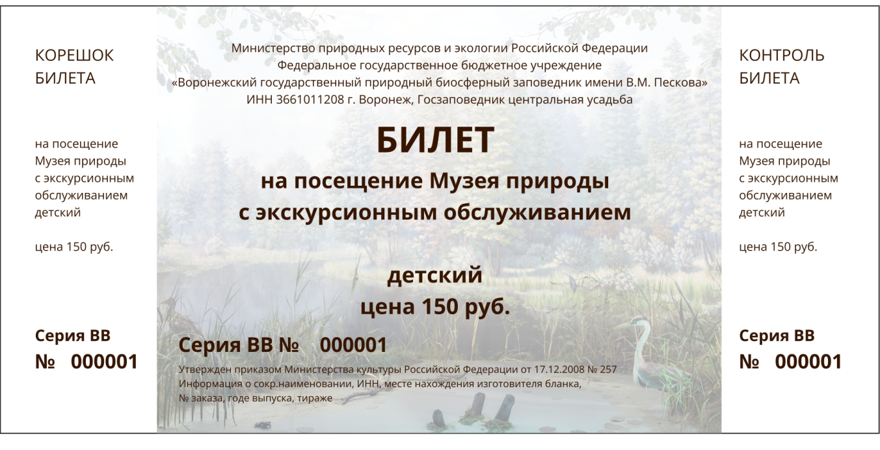
Лицевая сторона
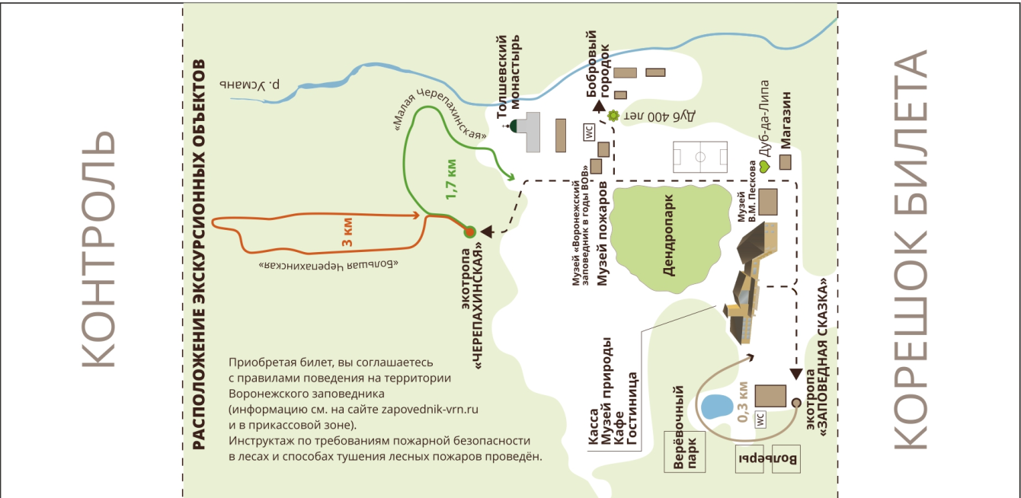
Оборотная сторона

Макет билета №2
Билет «Музей В.М. Пескова взрослый самостоятельный осмотр»
Описание: Размер 150*70мм, мелованная бумага плотностью не менее 130 г/м2, печать 4+4, две перфорации по короткой стороне, сквозная нумерация в трёх местах билета (корешок, основная часть билета, контроль)
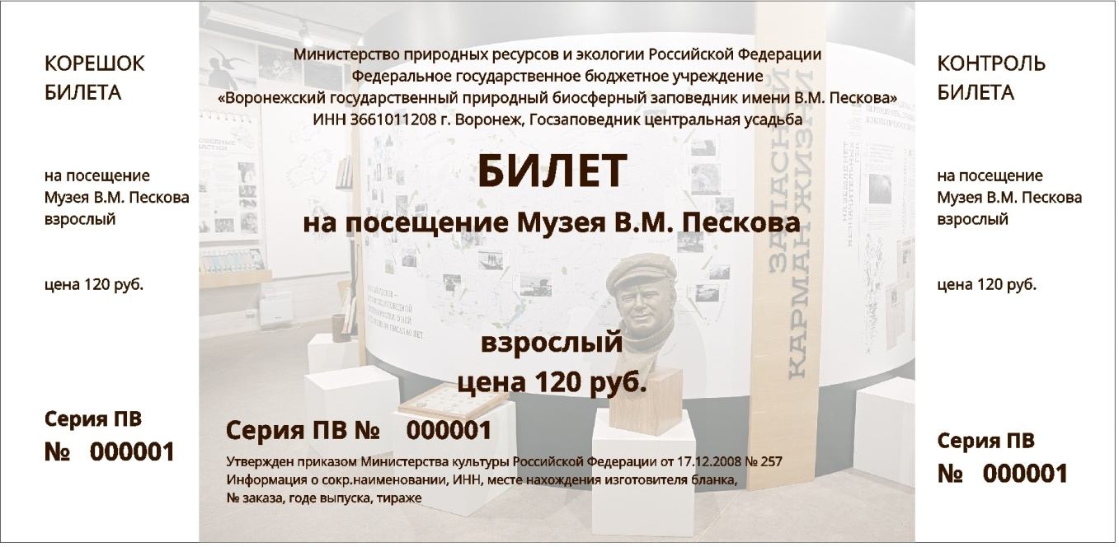
Лицевая сторона
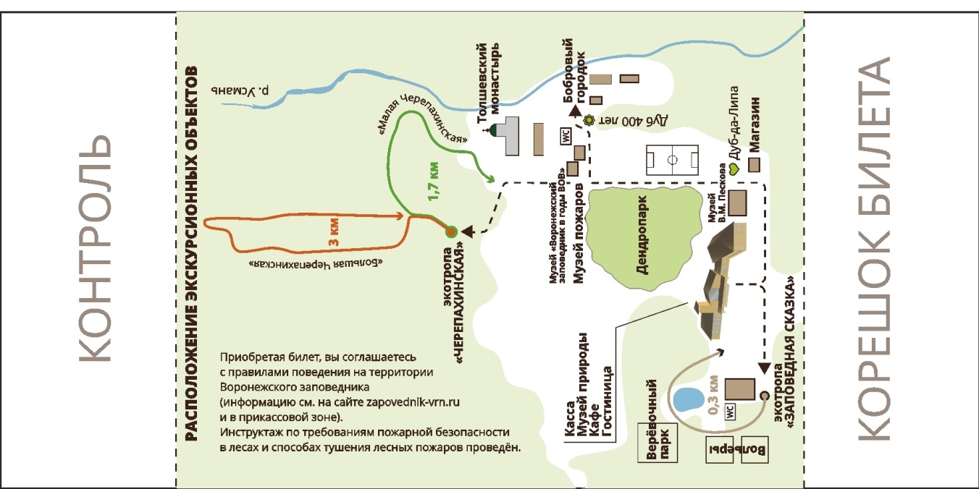
Оборотная сторона

Макет билета №3
Билет «Музей В.М. Пескова детский самостоятельный осмотр»
Описание: Размер 150*70мм, мелованная бумага плотностью не менее 130 г/м2, печать 4+4, две перфорации по короткой стороне, сквозная нумерация в трёх местах билета (корешок, основная часть билета, контроль)
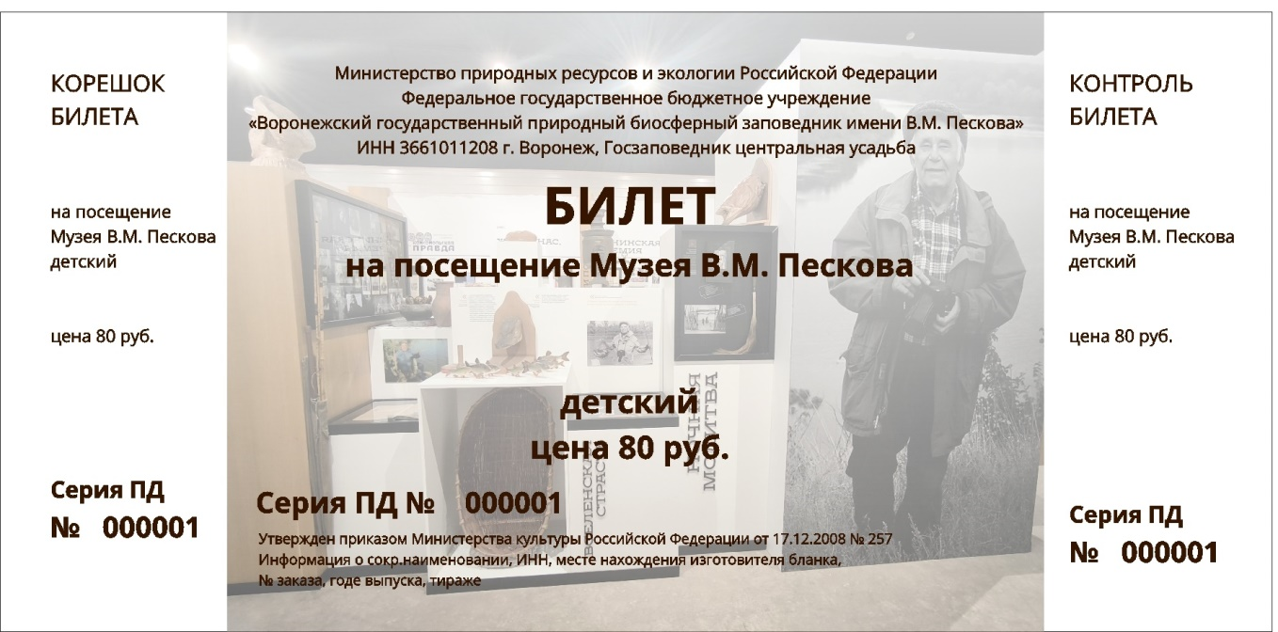
Лицевая сторона
Оборотная сторона

Макет билета №4
Билет «Музей В.М. Пескова льготный самостоятельный осмотр»
Описание: Размер 150*70мм, мелованная бумага плотностью не менее 130 г/м2, печать 4+4, две перфорации по короткой стороне, сквозная нумерация в трёх местах билета (корешок, основная часть билета, контроль)
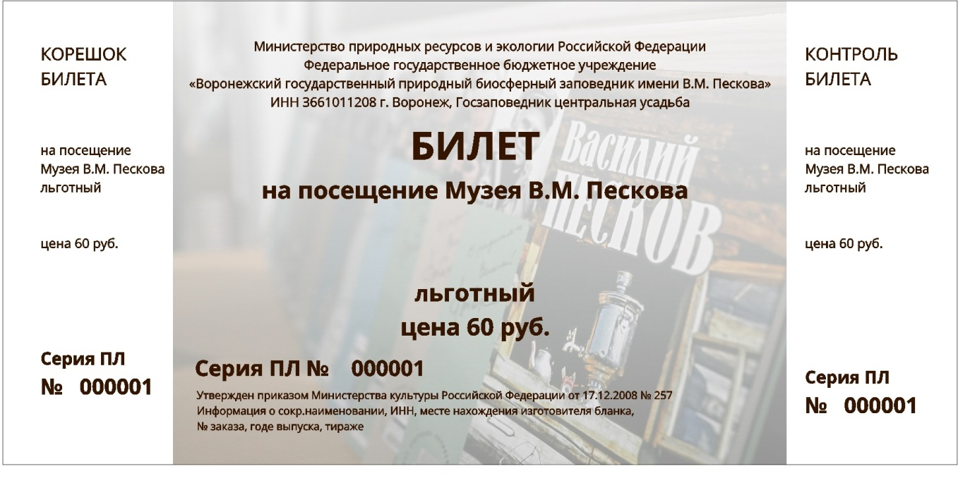
Лицевая сторона
Оборотная сторона

Макет билета №5
Билет бесплатный на посещение экскурсионных объектов
Описание: Размер 150*70мм, мелованная бумага плотностью не менее 130 г/м2, печать 4+4, две перфорации по короткой стороне, сквозная нумерация в трёх местах билета (корешок, основная часть билета, контроль)
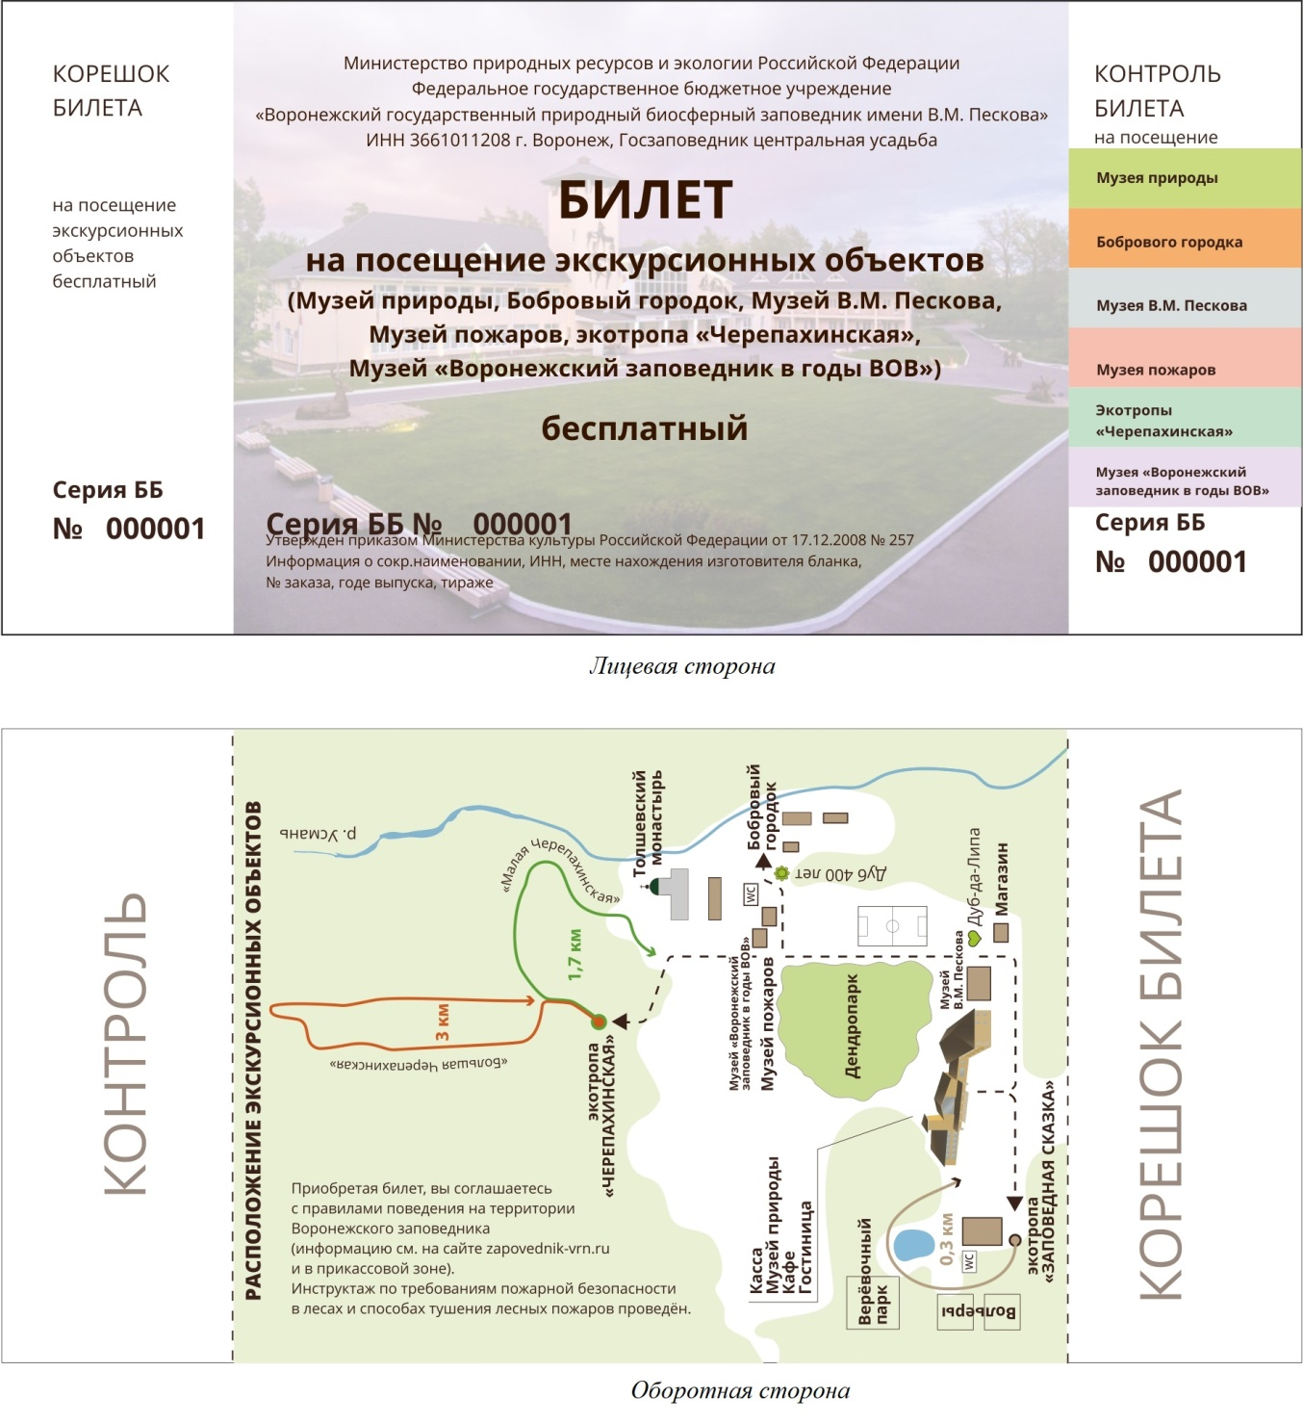

Макет билета №6
Билет на посещение территории Воронежского государственного заповедника
Описание: Размер 130*50мм, газетная бумага плотностью не менее 45 г/м2, печать 1+0, основной цвет печати чёрный, сквозная нумерация в двух местах билета (корешок, основная часть билета)
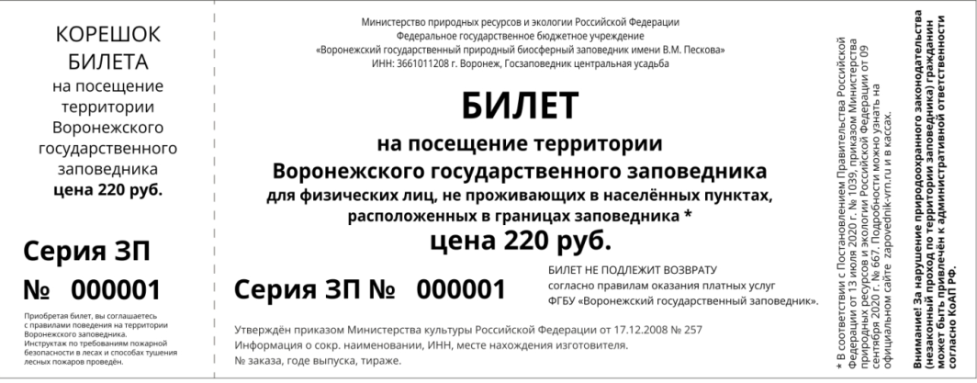

Макет билета №7
Билет на посещение территории Воронежского государственного заповедника бесплатный
Описание: Размер 130*50мм, газетная бумага плотностью не менее 45 г/м2, печать 1+0, основной цвет печати чёрный, сквозная нумерация в двух местах билета (корешок, основная часть билета)
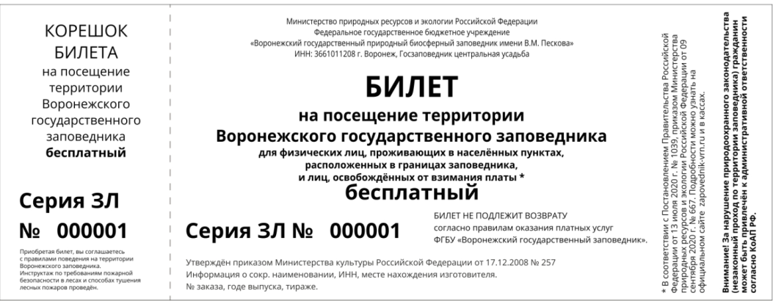

Заказчик:  ФГБУ «Воронежский государственный заповедник»  Директор _________ А.А. Тарасов | Исполнитель:  ______________

